**MANUAL DO INICIANTE GIT/GITHUB**

**Comandos do banco de dados**

**Comandos citados**

**Nomenclatura criada para teste**

**Primeiro acesso**

Para começa a usar o GIT é necessário definir um usuário e um E-mail, o E-mail deve ser igual a usado na conta GITHUB para unificação.

O comando a seguir defini o usuário GIT da máquina.

**git config - -globla user.name “JD”**

O comando a seguir definir o e-mail do usuário GIT da máquina.

**git config - -globla user.email “JD@EXAMPLE.COM”**

Validando informações das configurações pode ser usado o comando **GIT CONFIG** porém para que tenha dados especifico deve informar o parâmetro em seguida.

**git confing user.name**

**Navegação com GIT**

Comando Windows para navegação entre pastas

DIR: é usado para ver o conteúdo da pasta acessada.

**dir**

CD + Nome da pasta: é usado para entrar na pasta.

**cd PASTA**

CD + .. : é usando para sai da pasta.

**cd ..**

MKDIR + nome: usado para criar uma pasta.

**mkdir NOME_PASTA**

**Criando e acessando diretório**

Diretório GIT é uma pasta onde todo seu conteúdo é monitorado referente a alterações.

Para definir um repositório é usado dentro da pasta desejada o comando **GIT INIT** será criado uma pasta oculta dentro das mesmas com nomenclatura (. GIT) e ao acessar a pasta que foi criado um repositório GIT será sinalizado no GITBASH como MASTER.

**git init**

**Acessando arquivos**

Para acessar no GIT pelo VIM utiliza comando VIM nome desejado e sua extensão caso o arquivo não exista será criado no local que foi executado será aberto a tela do vim no GIT onde usa comandos **I** para inserir dados **ESC** para sai do modo INSERT digita “**:** ” mais **W** para salvar alterações no modo dois pontos **Q** para sai da edição podendo usar **WQ** junto.

**Fases do controle de versão**

O comando **GIT STATUS** serve para verificar como está seus arquivos quando sofre uma alteração ou está na área para commitar dentro do seu diretório.

**GIT ADD**

Quando os arquivos são novos ou sofreram alterações eles estão no status: “Untracked files - arquivos não rastreado” e no GITBASH é identificado com a cor vermelha.

Para adicionar o arquivo no próximo status, “Changes to be committed-staged”, é utilizado o comando **GIT ADD.**

Para comentar a arquivos únicos é utilizado comando git add mais o nome do arquivo.

**git add index.php**

Em casos onde deseja enviar apenas um formato de arquivo, exemplo PHP, pode ser usado o comando a seguir:

**git add *.php**

Caso deseje enviar todos os objetos utilizar o comando a seguir.

**git add .**

Caso deseje voltar o arquivo para a primeira área utiliza o comando **GIT RESET HEAD** e nome do arquivo com extensão ou ao invés do nome do arquivo utilizar comando **FULL.**

**git reset head full**

**GIT DIFF**

Para consultar a diferença de arquivo na área não rastreada para área STAGE é utilizada o comando GIT DIFF.

Para consultar a diferença de arquivo na área STAGED para o último commit é utilizada o comando GIT DIFF --STAGED.

**MODIFY**

Para reverter alterações feitas no arquivo que esteja na primeira área utiliza comando **GIT CHECKOUT** em seguida do nome do arquivo e sua extensão (para reverter apenas aquele arquivo).

**COMMIT**

**GIT COMMIT** seguido do nome do arquivo com extensão (para especificar qual arquivo fazer commit) serve para salvar as alterações em versões, seguindo o mesmo exemplo do GIT ADD.

Para adicionar comentário no commit faz uso do **–m** e a mensagem entre aspas duplas

**git commit FILE.SQL -m “V1.1”**

O commit pode ser feito já na primeira eta de alteração na “Untracked files - arquivos não rastreado”, através do comando:

**git commit FILE.SQL –a -m “V1.1”**

Caso deseje altera o último commit utilizar o comando **- - AMEND**, com esse comando o commit a seguir ira alterar ou mesclar ao ultimo commit.

**git commit - -amend –m “nova mensagem”.**

**LOG**

Para lista os commit feito no diretório é usado o comando **GIT LOG** onde vai trazer detalhes dos commit como comentários, autor, chave e etc.

**git log**

Caso deseje vê apenas as chaves e o comentário utiliza comando

**git log - -pretty:oneline**

Para filtra apenas por commit de um autor utilizar comando

**git log author=”name”**

O **GIT LOG –P** busca todos commit e detalhe do que foi alterado em ordem cronológica e decrescente podendo também definir quantos commit em você deseja buscar definido depois de traço a quantidade **GIT LOG –P -2**.

**git log –P -2**

O **GIT SHORTLOG** agrupa o log por autor ordenando em ordem alfabética e trazendo apenas informações do comentário em ordem crescente dentro da organização de cada autor caso deseje apenas a quantidade de commit por autor utilizar comando - -SN

**git shortlog - -sn.**

**DELETE MR**

Para deletar um arquivo utiliza comando **GIT RM** em seguida do nome do arquivo e sua extensão (para especificar o arquivo que deseja deletar), quando deletado o arquivo fica na segunda área o (STAGED) para que seja feito o commit do delete podendo fazer o commit ou voltar para primeira área com o comando **GIT RESTORE - -STAGED** voltando para primeira área pode ser feito o restore com o comando **GIT RESTORE**.

Deletando commit

Git reset –soft –mixed –hard

**TAG**

As TAGS servem como se fosse uma etiqueta que é colocada nos commit para se referência para criar uma TAG utiliza o comando **GIT TAG** junto com o nome da TAG desejada caso queira adicionar a informações de data hora e autor entre outras informações utiliza a **–A** antes do nome da TAG podendo também ser adicionado comentário após a criação da TAG com o comando **–M**.

**git tag –a v1.0 –m “teste de versão”**

Para criar uma TAG me um log anterior basta usar mesmo comando com a chave do log após o nome da TAG

**git tag –a v1.0** 4feddd6a5919fc770ab82ef3a612ac4d7b002019 **–m “teste de versão”**

Para verificar as TAGS disponíveis naquele diretório basta utilizar comando **GIT TAG** caso precise de detalhes sobre a TAG utiliza o comando **GIT SHOW** seguido do nome da TAG onde vai trazer todas informações da TAG e do log o qual está vinculado.

Para voltar um script para versão anterior através da TAG utiliza comando

**git checkout nome_da_tag**

Dessa forma o script volta a ser o mesmo do commit que a TAG está vinculada para voltar para última TAG criada só utilizar **GIT CHECKOUT MASTER**.

Para deletar uma TAG utiliza comando **–D** seguido do nome da TAG

**git tag –d v1.0**

**BRANCH**

BRANCH são ramificações da linha de compilação para que seja feito alterações sem mexer com o código existente ele funciona paralelo a linha de compilação original.

Para criar um BRANCH utiliza o comando GIT BRANCH e o nome desejado logo após utiliza o comando GIT CHECKOUT e nome do BRACH assim ele vai está acessando uma cópia de quando o BRANCH foi criado sem alterar o código da linha MASTER.

**git branch teste**

**git checkout teste**

Para trazer as alterações que fora feito commit no BRANCH para linha principal MASTER utilizar comando MENGE assim as alterações que foram feitas serão copiadas para o código MASTER.

**git menge teste**

Para deletar um BRANCH utiliza o comando **–D** seguido do nome do **BRACH**

**git branch –d teste**

rebase

**ACESSANDO DIRETÓRIO REMOTO**

Para criar um repositório compartilhado no servidor local para que seja acesso por outras pessoas na rede utiliza o comando **GIT INIT - -BARE** será criado várias pastas dentro do repositório ao invés de apenas a pasta (. GIT) e ao acessar a pasta que foi criado um repositório será sinalizado no GIT como BARE: MASTER.

A pasta do repositório deve estar compartilhada.

Para acessar um repositório remoto em uma máquina cliente utiliza o comando

**GIT CLONE FILE://// HOST_NAME ou IP/NOME_DA_PASTA_COMPARTILHADA/NOME_DO_DIRETORIO NOME DIRETORIO DESEJADO**

Este comando vai clonar tudo que existir no diretório que foi direcionado para máquina cliente com a nomenclatura do diretório de acordo com que foi descrito no final do código.

Por padrão a conexão remota entre as máquinas recebe o nome de ORIGEN.

Para atualizar os que foi feito em sua máquina para o servidor faz uso do comando **PUSH** definindo a conexão (ORIGEN) e o BRANCH que está saindo as alterações.

**GIT PUSH ORIGEN MASTER**

Para atualizar seu diretório com as informações existente no servidor faz uso do comando **PULL** definindo o nome da conexão e do BRANCH que vai ser atualizado assim o diretório local recebera as atualizações feita no servidor.

**GIT PULL ORIGEN MASTER**

Git fetch origin branch moneclatura

**GITHUB**

GITHUB é um repositório remoto para conectar a ele é necessário criar uma chave de acesso dentro de sua máquina utilizando o comando

SSH-KEYGEN -T RSA -B 4096 -C “[YOUR_EMAIL@EXAMPLE.COM](mailto:your_email@example.com)”

Definindo E-mail de acordo com que foi configura no GIT será criado uma pasta dentro do usuário com nomenclatura de (. SHH) onde a chave será criada com nomenclatura de (ID_RAS.PUB) onde dentro dela vai conter a chave que irá conectar com GITHUB.

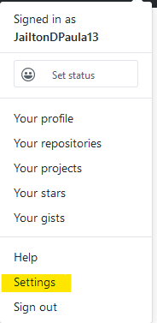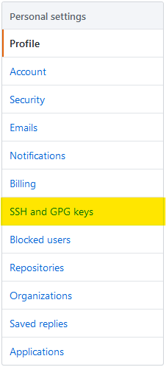

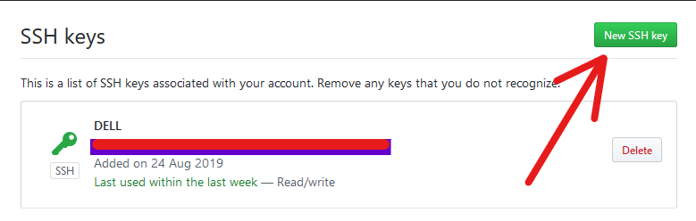

Definindo um titulo e em KEY adicionando uma chave ele irá ter uma conexão com seu GIT local

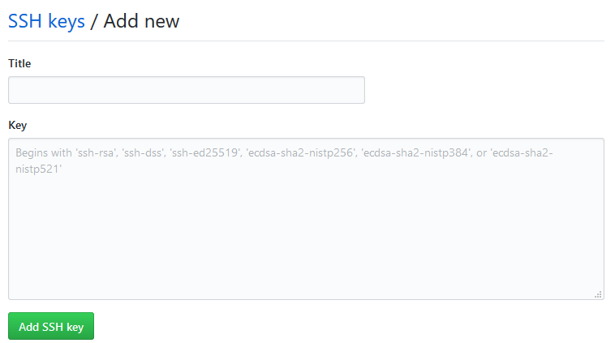

Existir duas maneira de conectar com um repositório no GITHUB uma delas é criar um repositório na maquina e transferindo pro GIT ou outra é criar um repositório no GITHUB ou pegar um já existente.

Para mandar um repositorio do GIT pro GITHUB primeiro tem que criar um repositorio dentro do GITHUB onde ira receber o repositório do GIT, ao criar repositorio deixa a opção (**INITIALIZE THIS REPOSITORY WITH A README**) desmarcada

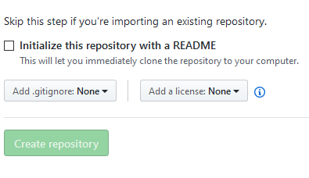

Será criado um repositório vazio com instruções para conectar

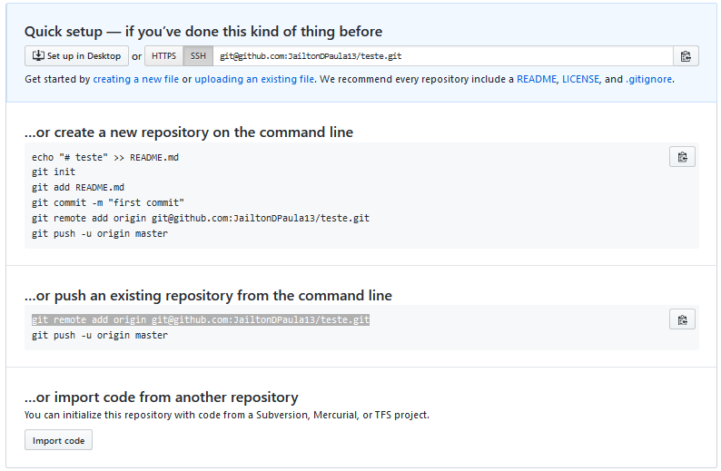

Para importar do repositório do GIT para o GITHUB é preciso ultilizar o comando **GIT REMOTE** segiudo do nome que deseja para conexão e o link do diretótio.

**GIT REMOTE ADD TESTE GIT@GITHUB.COM:JAILTONDPAULA13/TESTE.GIT**

Para conectar um repositório do GITHUB para GIT utiliza o comando **GIT CLONE** seguido do link de conexão e nome que deseja para pasta no diretório do GIT.

**GIT CLONE** [**GIT@GITHUB.COM:JAILTONDPAULA13/TESTE.GIT**](mailto:GIT@GITHUB.COM:JAILTONDPAULA13/TESTE.GIT) **PROJETOS**

Para fazer DOWNLOAD e UPLOAD do diretório no GITHUB funciona da mesa forma que acesso remoto utilizado comando **PUSH** para upload ou **PULL** para download seguido do nome da conexão com o nome do **BRANCH.**

**GIT .IGNORE**